คลิกหรือแตะที่นี่เพื่อใส่ข้อความ

สารบัญ

บทนำ 3
ผลิตภัณฑ์/บริการ/วิธีการ 4
การค้นพบสำคัญ 5
การค้นพบสำคัญ #1 5
การค้นพบสำคัญ #2 5
การค้นพบสำคัญ #3 5
ข้อมูลภาพ 6
ข้อสรุป 7

บทนำ

ระบุและแก้ไขปัญหาและโซลูชันที่เสนออย่างสั้นๆ คุณสามารถโฟกัสที่อุปสรรคทั่วไป แนวโน้มใหม่ๆ เทคนิคที่กำลังเปลี่ยนแปลง การเปรียบเทียบอุตสาหกรรม รายการใหม่ในตลาด และอื่นๆ คุณจะเสนอวิธีการแก้ไขปัญหานี้อย่างไรและคำแนะนำของคุณคืออะไร โซลูชันจะขึ้นอยู่กับการตรวจสอบปัญหาอย่างละเอียดและโซลูชันที่เป็นไปได้
ตรวจสอบให้แน่ใจว่าคุณมีผู้ชมอยู่แล้วในใจแล้วเมื่อคุณเขียนเอกสารทางเทคนิคของคุณ ผู้ชมของคุณคือใครและคุณกำลังพยายามสื่ออะไร ผู้ชมของคุณเป็นผู้เชี่ยวชาญในอุตสาหกรรม หรือนี่เป็นการลงทุนกับผู้ชมของธุรกิจ การทำเช่นนี้จะช่วยให้คุณกำหนดวิธีในการดำเนินการและแก้ไขการใช้คำฟุ่มเฟือยสำหรับเอกสารของคุณได้

ผลิตภัณฑ์/บริการ/วิธีการ

อธิบายวิธีการและข้อมูลประชากรที่คุณใช้เพื่อรับข้อมูลของคุณ เหตุใดคุณถึงเลือกกลยุทธ์การวิจัยนี้มาใช้ กลยุทธ์นี้จะแจ้งให้คุณทราบเกี่ยวกับหัวข้อที่คุณกำลังจัดการอยู่ได้อย่างไร

การค้นพบสำคัญ

การค้นพบสำคัญ #1
การวิจัยและข้อถกเถียง
[เมื่อต้องการแทนที่รูปถ่ายด้วยรูปถ่ายของคุณเอง เพียงลบแล้วคลิกที่รูปภาพบนแท็บแทรก]

การค้นพบสำคัญ #2
การวิจัยและข้อถกเถียง

การค้นพบสำคัญ #3
การวิจัยและข้อถกเถียง

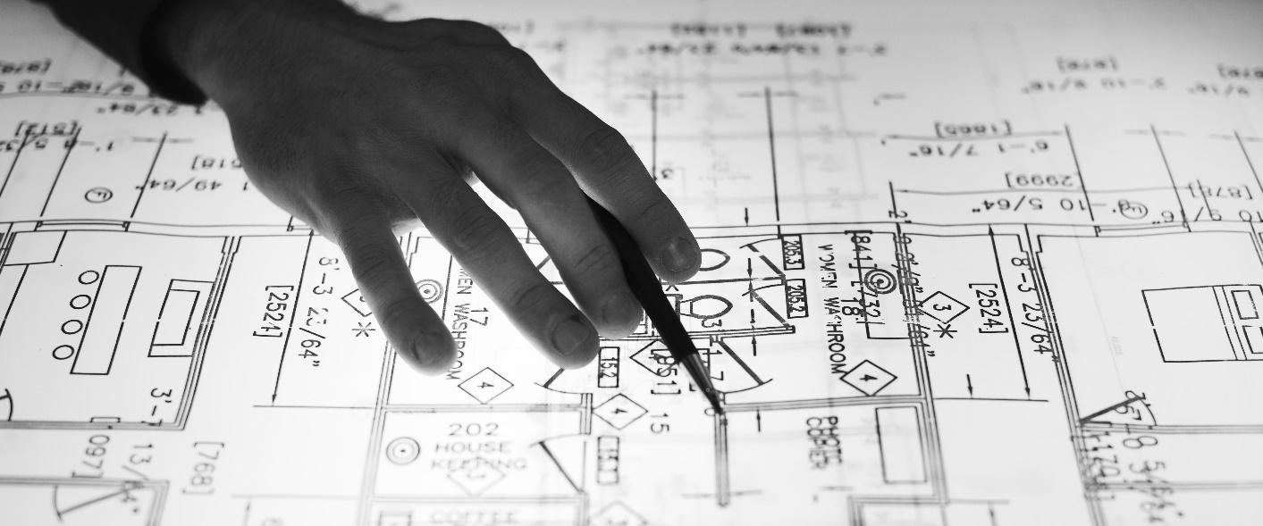

ข้อมูลภาพ

แทรกตารางข้อมูล/แผนภูมิ/กราฟ/อินโฟกราฟิก และอื่นๆ

ข้อสรุป

ได้เวลาสรุปแล้ว ข้อสรุปของคุณคืออะไร คุณจะรวมข้อมูลทั้งหมดให้เป็นสิ่งที่แม้แต่ CEO ที่ยุ่งที่สุดยังต้องการอ่านได้อย่างไร บทเรียนสำคัญคืออะไร ผลิตภัณฑ์/บริการ/วิธีการของคุณจะแก้ไขปัญหาที่เกิดขึ้นจากการศึกษาของคุณโดยเฉพาะได้อย่างไร
บทเรียนสำคัญ
- บทเรียน #1
- บทเรียน #2
- บทเรียน #3

